Число,  месяц  13.04.2020  -19.04.2020 | Логопедическое занятие по формированию лексико-грамматического строя речи | Тип:  Л-Г
Тема: «Цветы»
Цель: активизация, расширение, обогащение ,уточнение пассивного и активного словаря по данной теме
Программные задачи:
- Закрепить знания детей о цветах.
- совершенствование лексико-грамматического строя речи при словообразовании и словоизменении.
Оборудование:
Предметные картинки по теме.

Усвоение и обогащение имен существительных: роза, фиалка, мак, колокольчик, астра, пион и тд.
Имен прилагательных: садовые, полевые, луговые, лесные, комнатные.

Ход занятия:
- Организационный этап
Рассмотреть вместе с ребенком картинки (Приложение 1). Познакомить его с названиями цветов (ландыш, мать-и-мачеха, астра, одуванчик, колокольчик, ромашка, подснежник, пион, гвоздика, нарцисс, тюльпан, ирис, гладиолус). Закрепить в словаре обобщающее понятие «цветы». Отметить особенности строения цветка: стебель, листья, лепестки.
2. Основной этап:
Игра 1 «Назови ласково».
Взрослый: давай назовем цветы ласково, например, стебель, а ласково стебелек. Твоя очередь:
Подснежник (а ласково?) ...
Корень — ... Василек — ...
Лист — ... Гвоздика — ... Лепесток — ...
Тюльпан — ... Цветок — ... Ромашка — ...
Если ребенок затрудняется ответить, взрослый помогает ему.

Игра 2 ««Подбирай, называй, запоминай»:
Закончи предложения словами-действиями.
Взрослый задает вопрос ребенку:
На клумбах цветы (что делают?) — растут, цветут, вянут ...
Из садовой лейки цветы (что делают?) — ...
Удобрениями садовые цветы (что делают?) — ...
Выращенные цветы ножом (что делают?) — ...
В букеты цветы (что делают?) — ... Цветами люди (что делают?) —

Игра 3. «Один-много»
Ландыш ( а много?) ландыши,
Незабудка (а много?) ..,
ромашка – …,
василек (а много?)…,
гвоздика – …,
колокольчик – …,
одуванчик –…,
подснежник - …
Пауза
Физкульт. минутка

Говорит цветку цветок:
«Подними-ка свой листок».
(дети поднимают и опускают руки)
Выйди на дорожку
Да притопни ножкой
(дети шагают на месте, высоко поднимая колени)
Да головкой покачай
Утром солнышко встречай
(вращение головой)
Стебель наклони слегка -
Вот зарядка для цветка.
(наклоны)
А теперь росой умойся,
Отряхнись и успокойся.
(встряхивание кистями рук)
Наконец готовы все
День встречать во всей красе.

Игра 4 ««Цветочная полянка»
Взрослый предлагает ребенку представить, что они очутились на цветочной полянке.
Например:
Полянка, на которой растут ромашки (какая?) ромашковая…
Полянка, на которой растут васильки (какая?) ...
Полянка, на которой растут колокольчики (какая?) ...
Полянка, на которой растут одуванчики (какая?) ...

Итог занятия: Вспомнить с ребенком, о чем Вы с ним побеседовали. Разукрасить цветы по схеме

Приложение 1

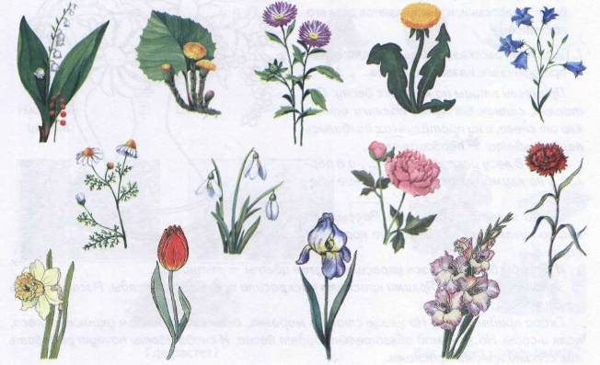

Приложение 2
